导学方案
李卫清

一、国开学习网的登陆方法
1、打开http://www.ouchn.cn/，点击“学生登录”
或进入“榆林电大”微信公众号，选择右下角“学生服务”—“国开平台”。

- 用学号登录，密码是出生年月日
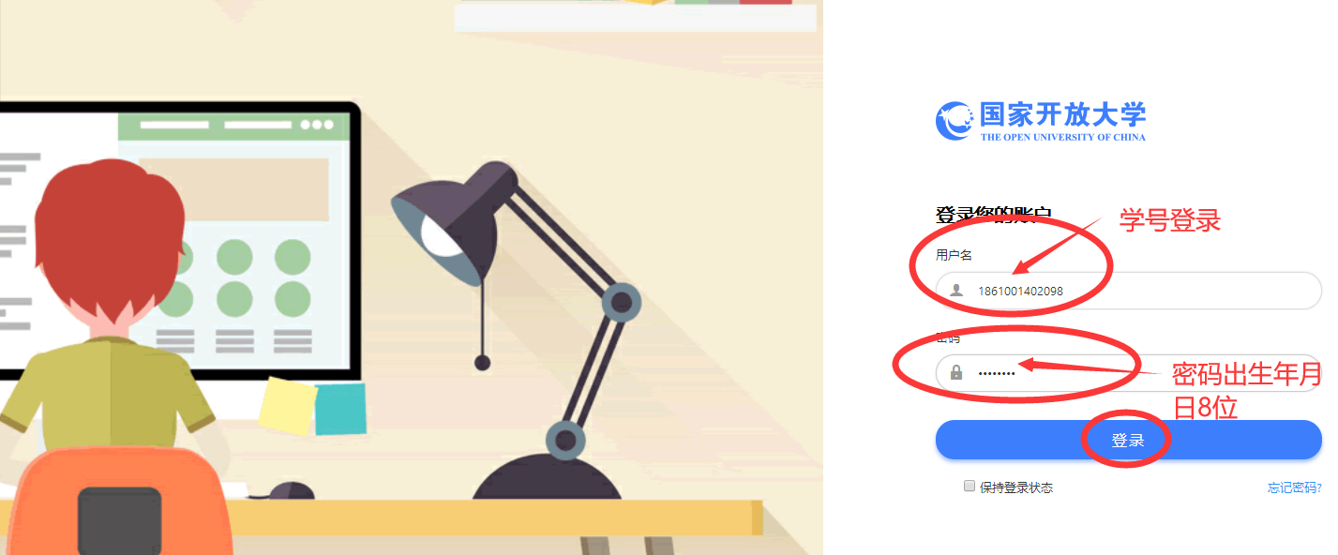

- 点击“进入中国当代文学”课程

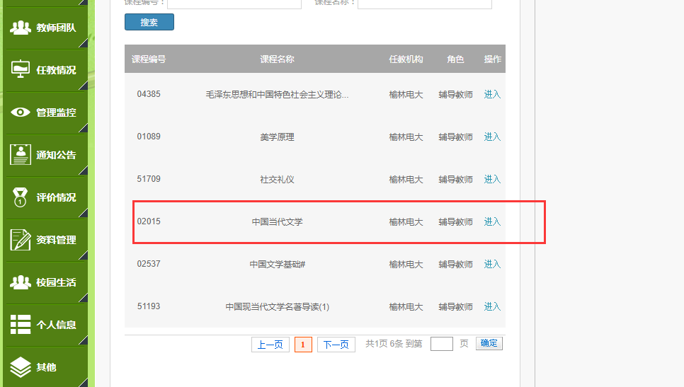

- 课程学习方法
- 进入课程所有首页，了解教学大纲及学习说明

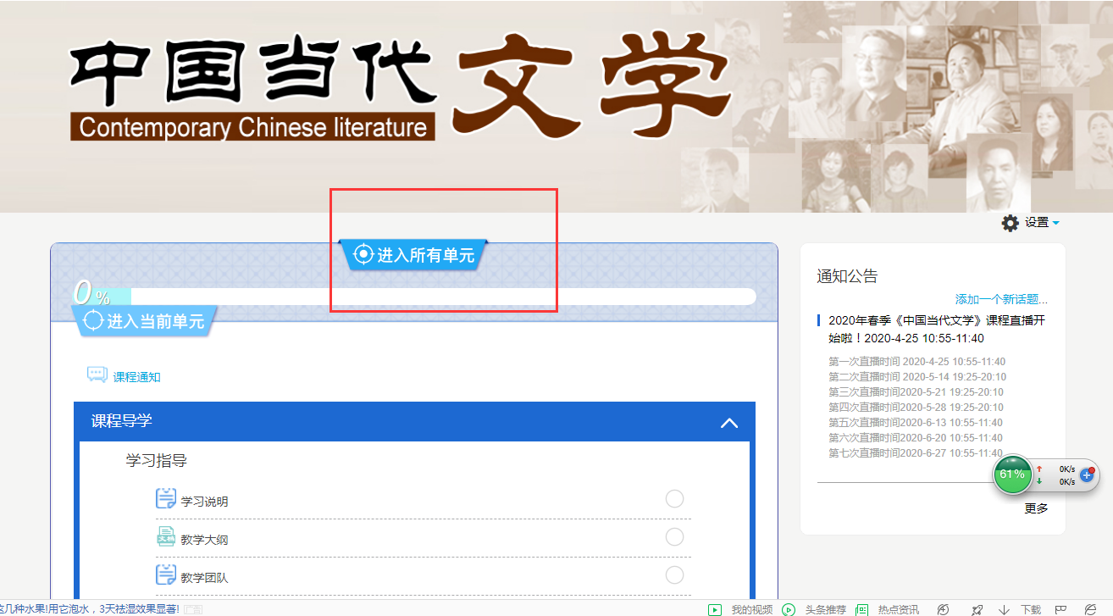

2、开启学习指导
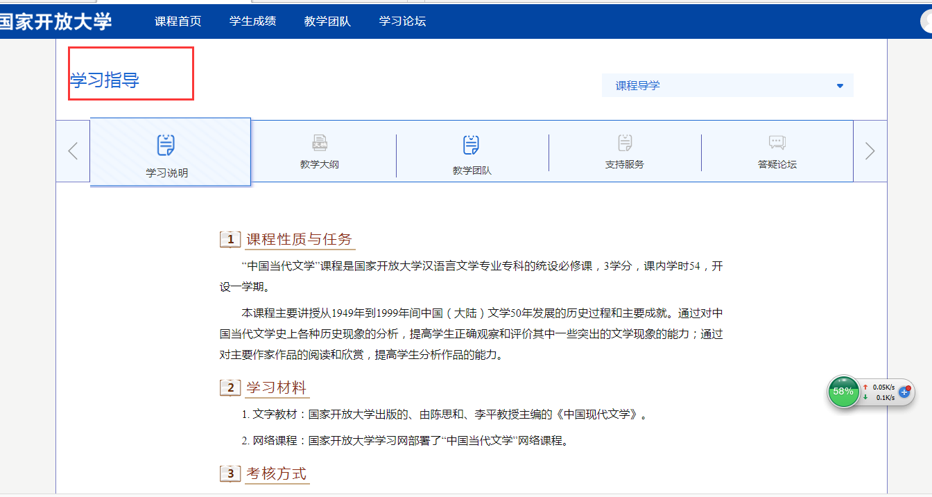
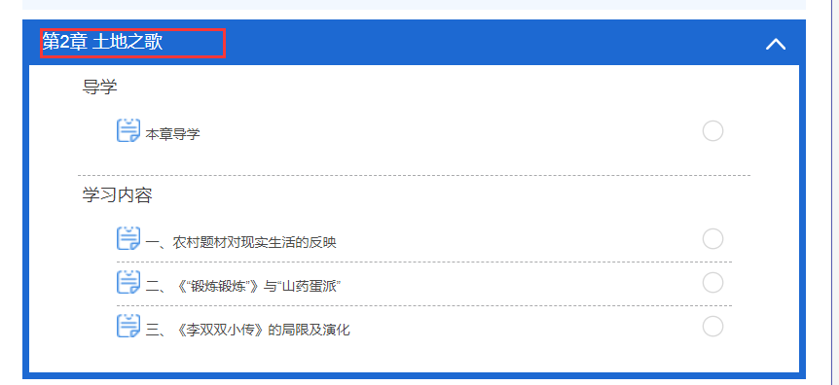
- 点击所有章节内容点击，进行学习。
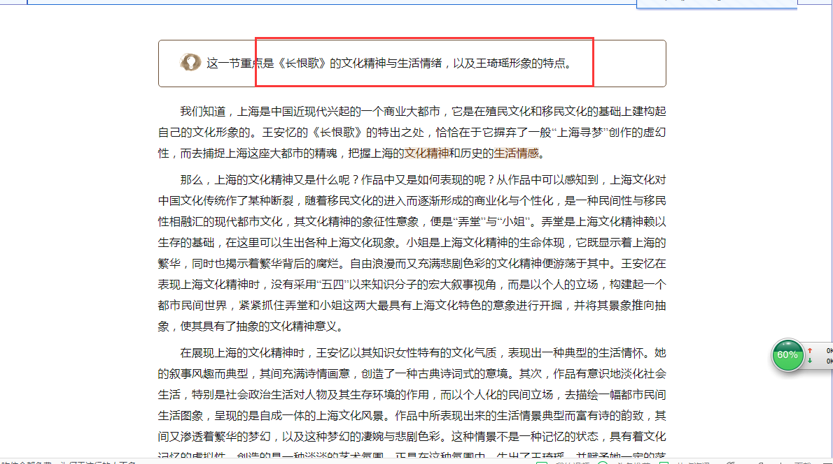

- 论坛发帖流程
- 点击“答疑论坛”
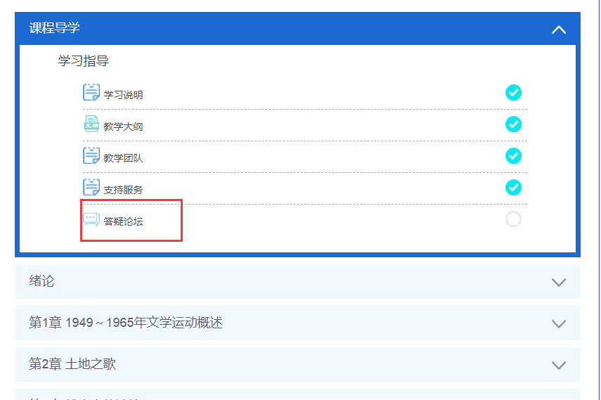

- 点击“开启一个新话题”

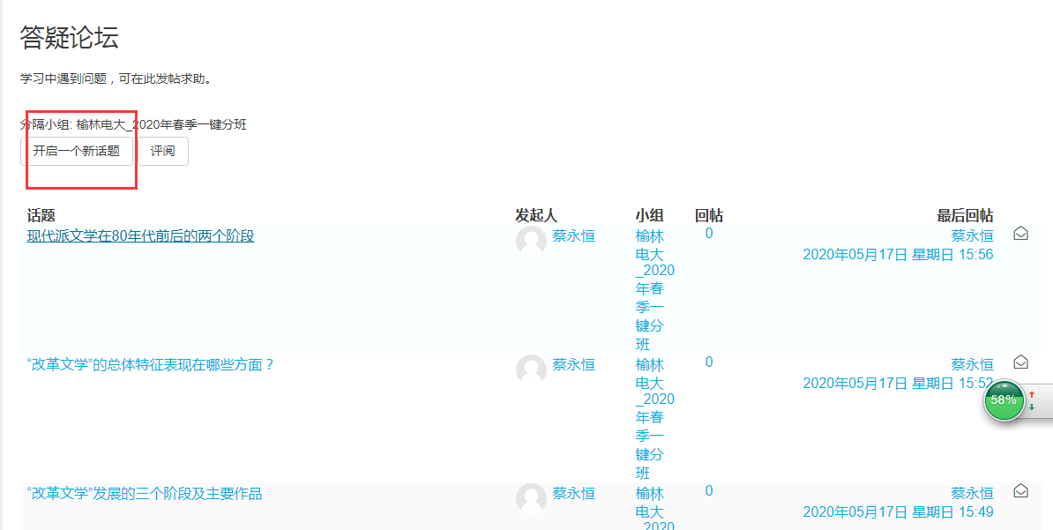

3、在“您的新讨论话题”写上“主题”及“正文”内容

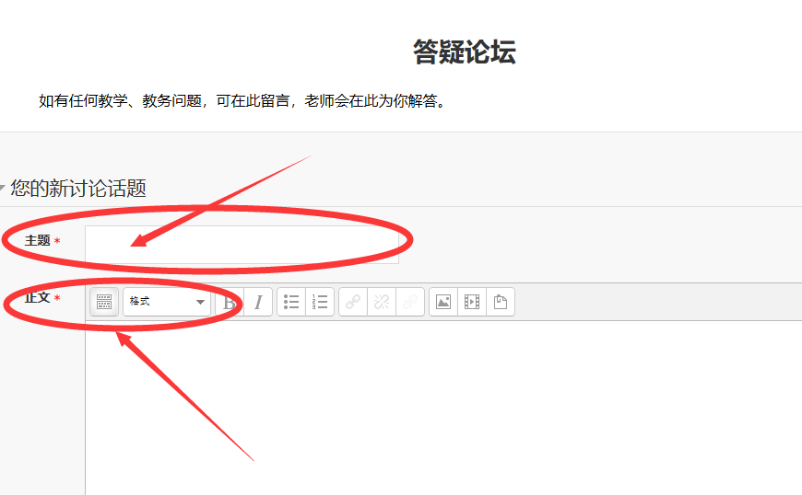

4、点击“发到讨论区上”
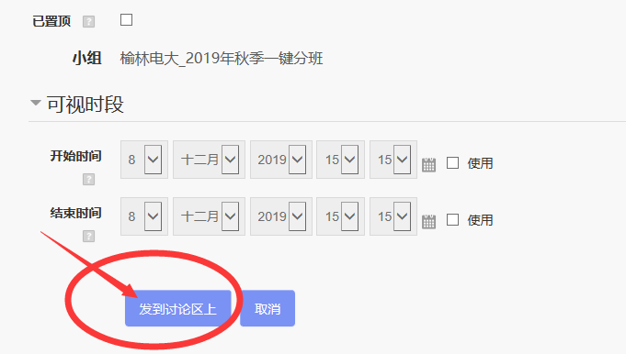

论坛发帖完成
论坛回帖流程：
- 打开“答疑论坛”，点击要回复的帖子。
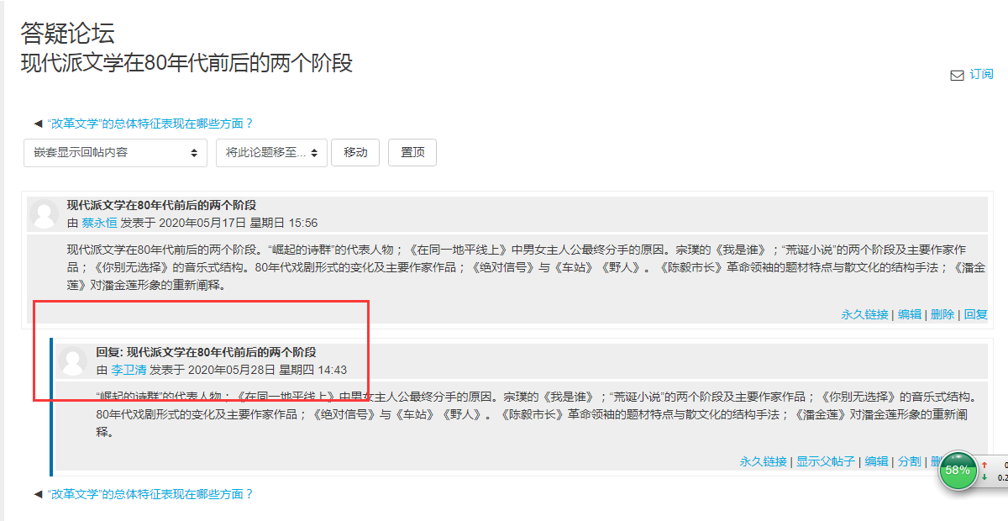
2、点击右下角的“回复”

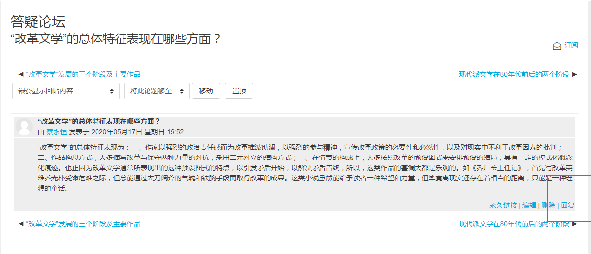

3、在正文栏内写上回复内容，点击“发到讨论区上”。
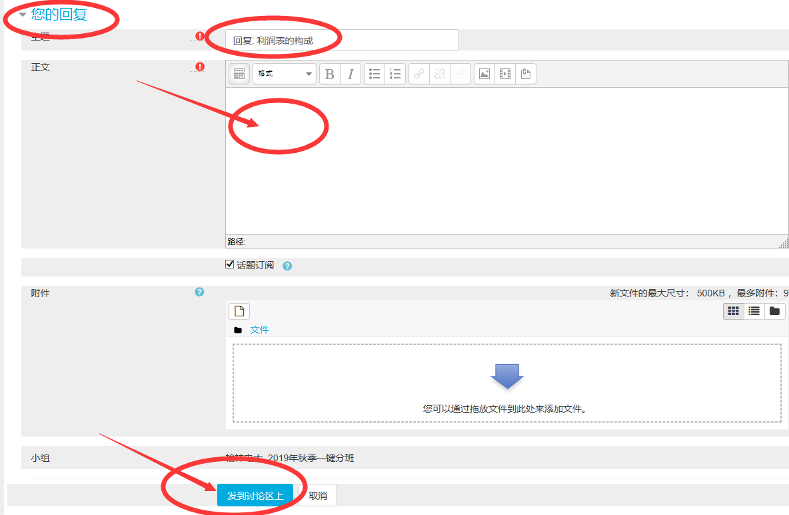
论坛回帖完成
四、完成形考任务方法
1、点击“形考任务”
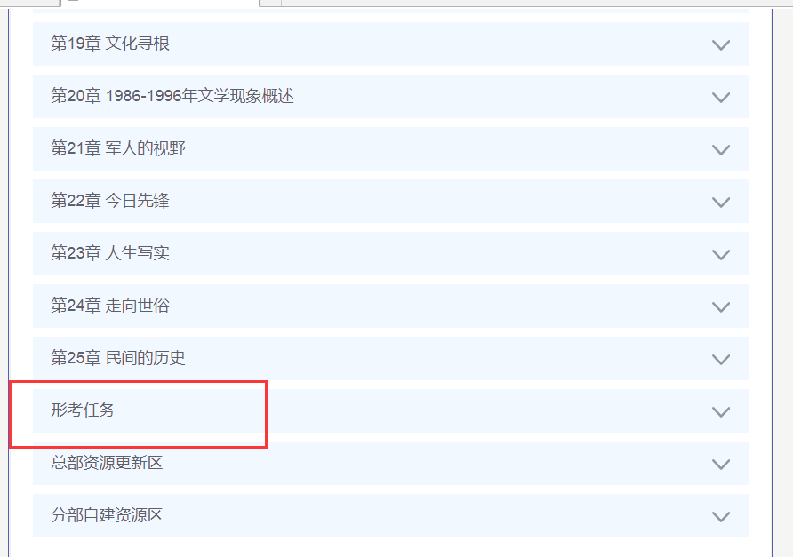

- 查看形考任务（五次形考任务）
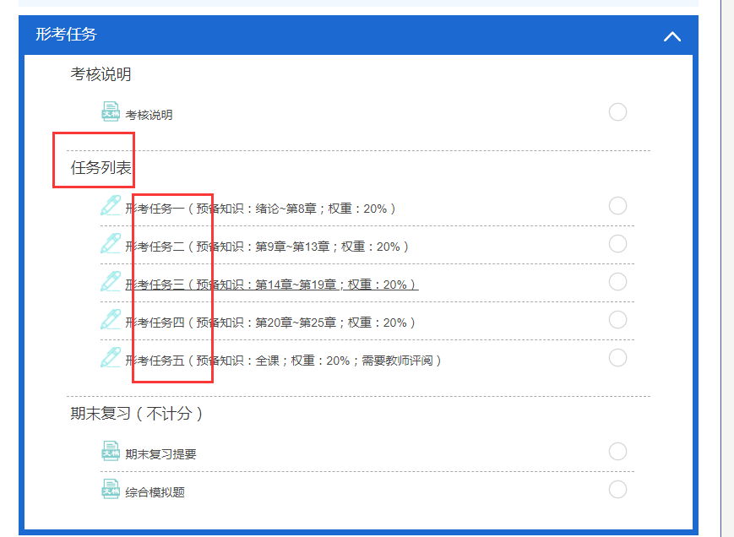
- 点击“形考任务一”，点击“现在预览测验”，是30个题目

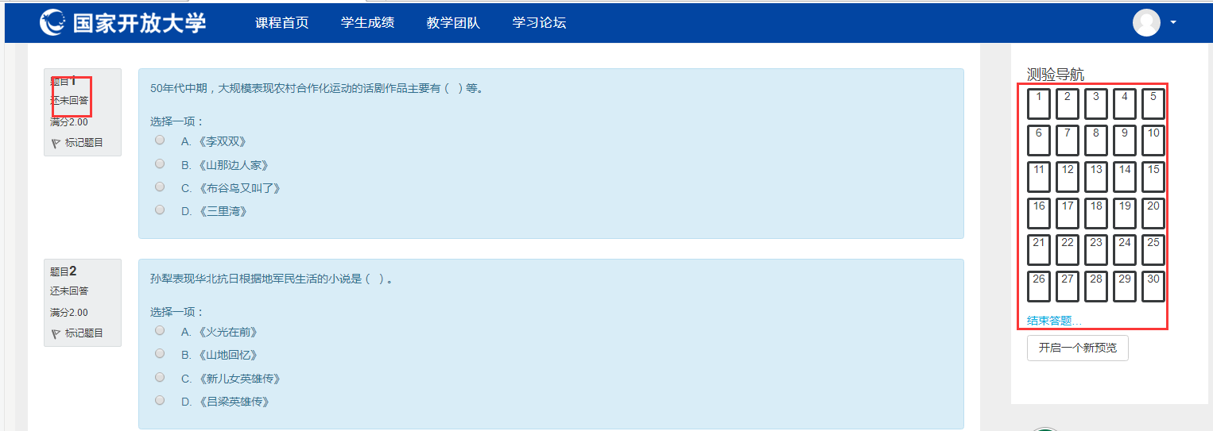

4、答题结束，点击“结束答题”

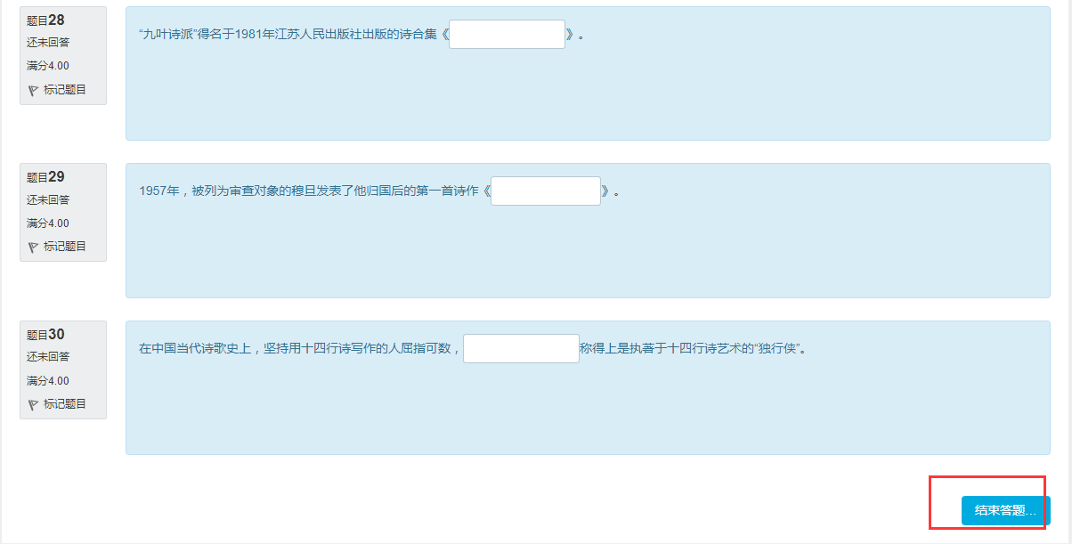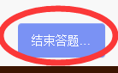
5、点击“提交所有答案并结束”

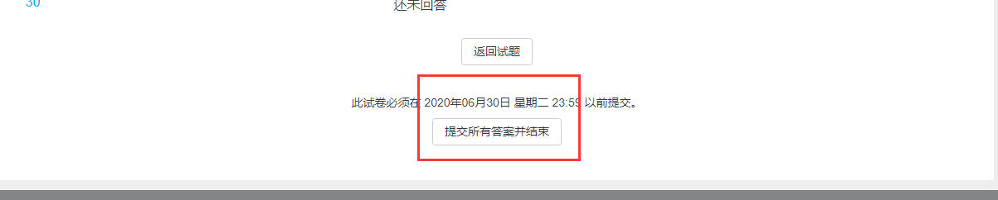

五、本课程考核方式：本课程采用形成性考核和终结性考试（期末考试）相结合方式进行，总成绩100分，及格60分。形成性考核成绩占总成绩的30%，终结性考试（期末考试）成绩各占总成绩的70%：
- 课程教学团队及导学教师联系方式

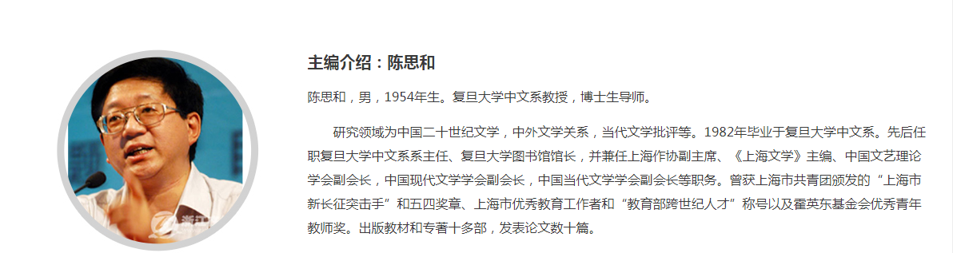
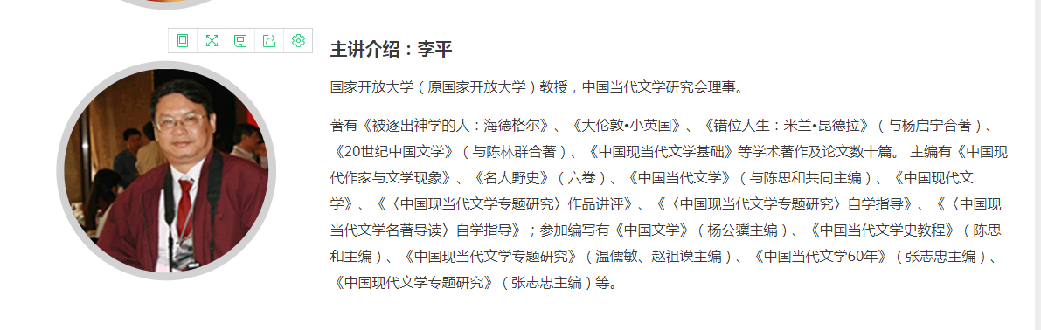
分校导学教师：
榆林电大：李卫清，联系电话13891212089，微信同号。
QQ121426671，E-mail:121426671@qq.com

